ZooKeeper的环境搭建

# ZooKeeper的环境搭建

## 三种方式

单机、集群、伪集群



## 环境准备

由于ZooKeeper是用Java开发的，因此安装ZooKeeper之前需要先安装JDK。

# ZooKeeper

## ZooKeeper集群

ZooKeeper集群：要求当超过服务器数目的一半以上，就可以启动起来。因此一半选择单数个服务器，如3个服务器，只需要有2个正常，就可以启动起来。

集群的配置：

在conf目录下的zoo.zfg文件中添加：

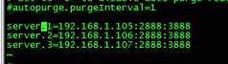

其中的1/2/3是为服务器的id号。需要在对应服务器的conf下创建myid文件，内容为**1或2或3**。

测试：telnet 192.168.1.106 2181

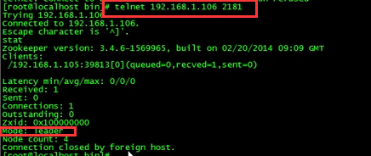

## 伪集群

ip地址相同，端口号不同。



## ZooKeeper单机

只需要配置一个服务器就可以。